**INDICAÇÃO Nº / 2020**

Indica Operação Tapa Buracos para a Rua São Francisco de Assis e para a Rua Amélia Furlanetto dos Santos, Parque Residencial Regina.

**EXCELENTÍSSIMO SENHOR PRESIDENTE DA CÂMARA MUNICIPAL DE SUMARÉ,**

Nos termos do Título VI, Capítulo IV, Seção II do Regimento Interno desta Casa de Lei, solicito a Vossa Excelência o envio desta Indicação ao Excelentíssimo Senhor Prefeito Municipal indicando a realização de Operação Tapa Buracos para a Rua São Francisco de Assis e para a Rua Amélia Furlanetto dos Santos, Parque Residencial Regina.

A presente medida é requerida como representação do dever e do zelo das autoridades de nossa cidade em manter as vias em boas condições de uso.

Sala das sessões, 08 de dezembro de 2020.

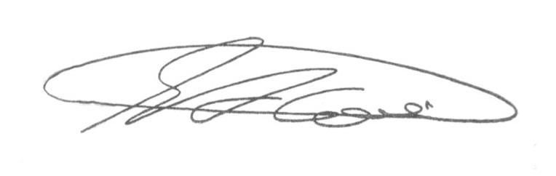

**SEBASTIÃO ALVES CORREA (Tião Correa)**

Vereador